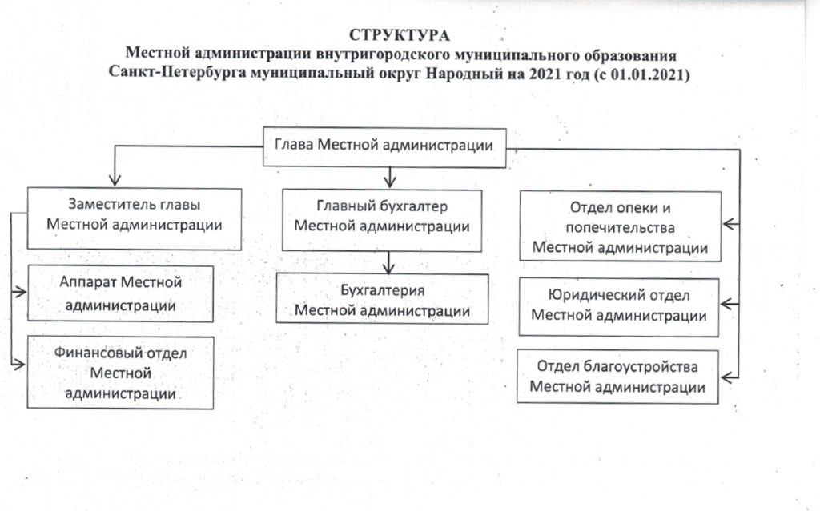

ГЛАВА МА МО МО НАРОДНЫЙ
СУЧИЛИН ИГОРЬ ВАЛЕРЬЕВИЧ
Среда 14.00-16.00

ЗАМЕСТИТЕЛЬ ГЛАВЫ МА МО МО НАРОДНЫЙ
ЕФИМЕНКО ДЕНИС АЛЕКСЕЕВИЧ

